**คู่มือสำหรับประชาชน** : ข้อบัญญัติการขออนุญาตประกอบการเก็บขนส่งสิ่งปฏิกูล

**หน่วยงานที่รับผิดชอบ** :องค์การบริหารส่วนตำบลบ้านแจ้ง อำเภออาจสามารถ จังหวัดร้อยเอ็ด

กระทรวงมหาดไทย

**1. ชื่อกระบวนงาน**: ข้อบัญญัติการขออนุญาตประกอบการเก็บขนส่งสิ่งปฏิกูล

**2. หน่วยงานเจ้าของกระบวนงาน**: องค์การบริหารส่วนตำบลบ้านแจ้ง อำเภออาจสามารถ จังหวัดร้อยเอ็ด

**3. ประเภทของงานบริการ**: กระบวนงานบริการที่เบ็ดเสร็จในหน่วยเดียว

**4. หมวดหมู่ของงานบริการ**:การอนุมัติ

**5. กฎหมายที่ให้อำนาจการอนุญาต หรือที่เกี่ยวข้อง**: ข้อบัญญัติการขออนุญาตประกอบการเก็บขนส่งสิ่งปฏิกูล

**6. ระดับผลกระทบ:**บริการทั่วไป

**7. พื้นที่ให้บริการ**: ตำบลบ้านแจ้ง อำเภออาจสามารถ จังหวัดร้อยเอ็ด

**8. กฎหมายข้อบังคับ/ข้อตกลงที่กำหนดระยะเวลาระยะเวลา** ข้อบัญญัติการขออนุญาตประกอบการเก็บขนส่งสิ่งปฏิกูล

**ระยะเวลาที่กำหนดตามกฎหมาย / ข้อกำหนด** 1 วัน

**9. ข้อมูลสถิติ**

(1) จำนวนเฉลี่ยต่อเดือน 0

(2) จำนวนคำขอที่มากที่สุด 0

(3) จำนวนคำขอที่น้อยที่สุด 0

**10. ชื่ออ้างอิงของคู่มือประชาชน** (สำเนาคู่มือประชาชน)ข้อบัญญัติการขออนุญาตประกอบการเก็บขนส่งสิ่งปฏิกูล

**11. ช่องทางการให้บริการ**

**สถานที่ให้บริการ** กองคลัง องค์การบริหารส่วนตำบลบ้านแจ้ง อำเภออาจสามารถ จังหวัดร้อยเอ็ด

ระยะเวลาเปิดใหบริการ วันจันทร์ - วันศุกร์ (ยกเว้นวันหยุดที่ทางราชการกำหนด) 08.30 - 16.30 น.

เว็บไซต์ <https://banjeang.go.th>

โทรศัพท์:043-501775

**12. หลักเกณฑ์ วิธีการ เงื่อนไข(ถ้ามี) ในการยื่นคำขอ และในการพิจารณาอนุญาต**

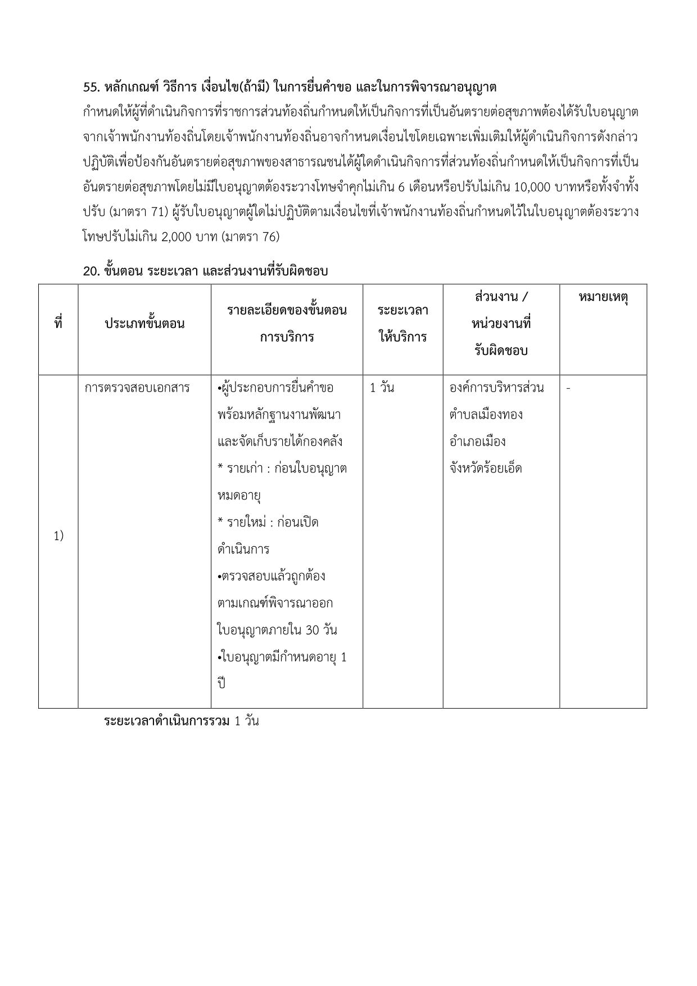

**๑๓. ขั้นตอน ระยะเวลา และส่วนงานที่รับผิดชอบ**

|  |  |  |  |  |  |
| --- | --- | --- | --- | --- | --- |
| **ที่** | **ประเภทขั้นตอน** | **รายละเอียดขั้นตอน การบริการ** | **ระยะเวลาให้บริการ** | **ส่วนงาน/ หน่วยงานที่รับผิดชอบ** | **หมายเหตุ** |
| 1 | การตรวจสอบเอกสาร | ผู้ประกอบการยื่นคำขอพร้อมหลักฐานงานพัฒนาและจัดเก็บรายได้กองคลัง  *รายเก่า-ใบอนุญาตหมดอายุ  **รายใหม่-ก่อนเปิดดำเนินการ | 1 วัน | **องค์การบริหารส่วนตำบลบ้านแจ้ง อำเภออาจสามารถ จังหวัดร้อยเอ็ด** | - |

14. งานบริการนี้ ผ่านการดำเนินการลดขั้นตอน และระยะเวลาปฏิบัติราชการมาแล้ว

ยังไม่ผ่านการดำเนินการลดขั้นตอน

15. รายการเอกสารหลักฐานประกอบการยื่นคำขอ

15.1) เอกสารยืนยันตัวตนที่ออกโดยหน่วยงานภาครัฐ

15.2) เอกสารอื่น ๆ สำหรับยื่นเพิ่มเติม

16. ค่าธรรมเนียม:3,000.-บาท

16. **ช่องทางการร้องเรียน**

1) **ช่องทางการร้องเรียน ถ้าการให้บริการไม่เป็นไปตามข้อตกลงที่ระบุไว้ข้างต้นสามารถติดต่อเพื่อ** ร้องเรียนได้ที่ กองคลัง องค์การบริหารส่วนตำบลบ้านแจ้ง อำเภออาจสามารถ จังหวัดร้อยเอ็ด โทรศัพท์:043-501775 หรือเว็บไซต์ https://banjeang.go.th/

2) ช่องทางการร้องเรียน ศูนย์บริการประชาชนสำนักงานปลัดนายกรัฐมนตรี

หมายเหตุ (เลขที่ 1 ถ.พิษณุโลกเขตดุสิต กทม.10300/ สายด่วน 1111 www.1111.go.th /ตู้ปณ.111 เลขที่ 1 ถ.พิษณุโลกเขตดุสิต กทม.10300

3) ช่องทางการร้องเรียน กองคลัง องค์การบริหารส่วนตำบลบ้านแจ้ง อำเภออาจสามารถ จังหวัดร้อยเอ็ด (ถ้าการให้บริการไม่เป็นไปตามข้อตกลงที่ระบุไว้ข้างต้นสามารถติดต่อเพื่อร้องเรียนได้ที่ กองคลัง องค์การบริหารส่วนตำบลบ้านแจ้ง อำเภออาจสามารถ จังหวัดร้อยเอ็ด โทรศัพท์: 043-501775 หรือเว็บไซต์ https://banjeang.go.th/)

